Министерство науки и высшего образования Российской Федерации

Федеральное государственное бюджетное образовательное учреждение

высшего образования

«Вятский государственный университет»

Колледж ВятГУ

**ОТЧЕТ**

**ПО ДОМАШНЕЙ КОНТРОЛЬНОЙ РАБОТЕ №1**

**«ВЫЧЕСЛЕНИЕ ЗНАЧЕНИЯ ФУНКЦИИ»**

**ПО ДИСЦИПЛИНЕ «ОСНОВЫ АЛГОРИТМИЗАЦИИ И ПРОГРАММИРОВАНИЯ»**

Выполнил: студент учебной группы

ИСПк-205-52-00

Смирнов Даниил Сергеевич

Преподаватель:

Сергеева Елизавета Григорьевна

Киров

2023

* **Цель работы:**

Изучить базовую структуру организации программы и основные конструкции языка программирования Pascal

* **Формулировка задания (с вариантом):**

17 вариант

Задание 1- Написать программу, вычисляющую значение функции:

e^x-ln(x), если x < -7

ln(x)*x-x, если -7<=x<-4

98, если -4<=x  
Задание 2- Вычислить значение функции на интервале [-9;-2] с шагом 0,3

* **Описание алгоритма**

Задание 1- Пользователь присваивает значение переменной x. Если пользователь ввел число x<-7, то будет выполняться операция e^x-ln(x). Если пользователь ввел число -7<=x<-4, то будет выполняться операция ln(x)*x-x. Если пользователь ввел число -4<=x, то ответ будет 98.

Задание 2- Переменной x присваивается значение -9. Цикл while с шагом x+0.3 будет действовать до того момента пока x <= -2. Пользователю выводятся все значения x.

* **Результат выполнения программы**

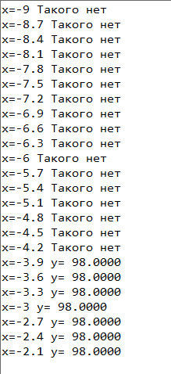

* **Схема алгоритма с комментариями**

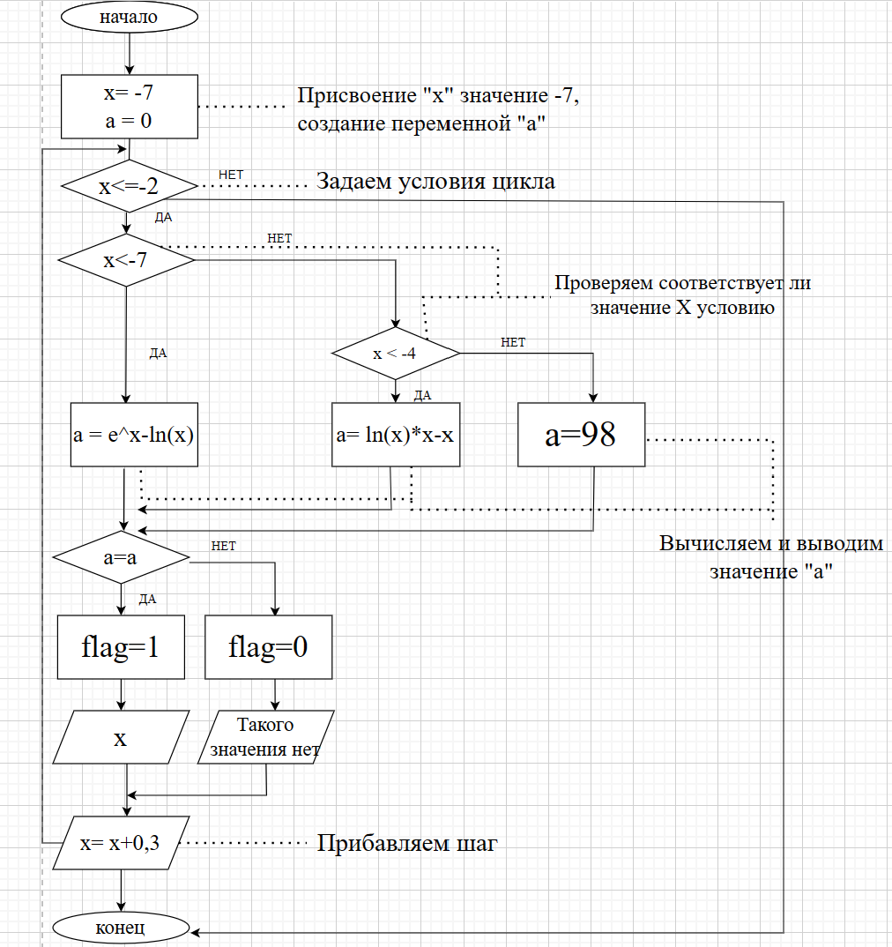

* **Код программы**

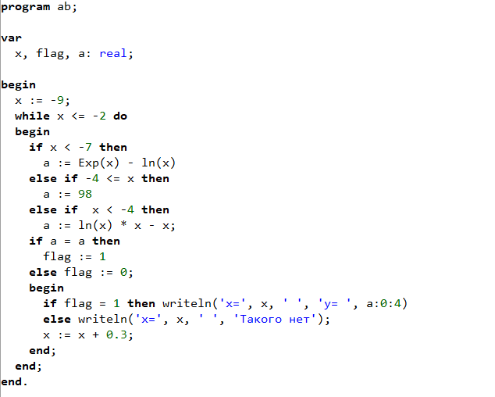

* **Вывод**

Во время выполнения домашней контрольной работы мы столкнулись с проблемой возведения числа в степень, но мы познакомились с функцией Exp (a, b), которая помогла нам с возведением числа в степень. Затем, при выводе значений мы столкнулись с проблемой вывода неизвестного нам «NaN». NaN - одно из особых состояний числа с плавающей запятой. Используется во многих математических библиотеках и математических сопроцессорах. Данное состояние может возникнуть в различных случаях, например, когда предыдущая математическая операция завершилась с неопределённым результатом или если в ячейку памяти попало не удовлетворяющее условиям число.

В процессе выполнения работы, для создания блок схемы мы познакомились с программой draw.io — это инновационное решение, которое помогает визуализировать процессы, которые связаны с определенными данными.